
本科毕业论文（设计）

融合差分隐私的联邦学习医疗影像协同诊断系统设计与实现

学部（学院） | 计算机科学与技术学部
专业班级 | 保密技术22-2
学生姓名 | 姜炳宇
学号 | 202285050076
导师姓名 | 穆超

2026 年 5 月 10 日

本科毕业论文（设计）

融合差分隐私的联邦学习医疗影像协同诊断系统设计与实现

学部（学院） | 计算机科学与技术学部
专业班级 | 保密技术22-2
学生姓名 | 姜炳宇
学号 | 202285050076
导师姓名 | 穆超

2026 年 5 月 10 日

齐鲁工业大学本科毕业论文（设计）
原创性声明

本人郑重声明：所呈交的毕业论文（设计），是本人在指导教师的指导下独立研究、撰写的成果。论文（设计）中引用他人的文献、数据、图件、资料，均已在论文（设计）中加以说明，除此之外，本论文（设计）不含任何其他个人或集体已经发表或撰写的成果作品。对本文研究做出重要贡献的个人和集体，均已在文中作了明确说明并表示了谢意。本声明的法律结果由本人承担。

毕业论文（设计）作者签名： 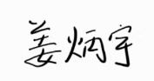
2026年6月6日

齐鲁工业大学本科毕业论文（设计）
使用授权说明

本毕业论文（设计）作者完全了解学校有关保留、使用毕业论文（设计）的规定，即：学校有权保留、送交论文（设计）的复印件，允许论文（设计）被查阅和借阅，学校可以公布论文（设计）的全部或部分内容，可以采用影印、扫描等复制手段保存本论文（设计）。

指导教师签名： 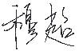 毕业论文（设计）作者签名：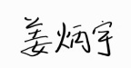
2026年6月6日 2026年6月6日

目 录

摘 要 I
ABSTRACT II
第1章 绪论 1
1.1 研究背景与意义 1
1.2 国内外研究现状 2
1.3 研究内容与主要工作 3
1.4 论文组织结构 4
第2章 相关理论与关键技术 5
2.1 卷积神经网络与迁移学习 5
2.2 联邦学习与FedAvg聚合算法 5
2.3 差分隐私基础理论 6
2.4 混合噪声扰动与融合差分隐私机制 6
2.5 成员推断攻击与隐私风险评估 7
2.6 分类评价指标 8
第3章 系统设计与实现 9
3.1 系统总体架构 9
3.2 数据处理与客户端划分 10
3.3 联邦学习训练与结果管理流程 11
3.4 医学图像分类模型实现 12
3.5 融合差分隐私机制实现 13
3.6 成员推断攻击与可视化实现 14
3.7 前端可视化展示模块 14
第4章 实验设计与结果分析 18
4.1 实验数据与环境 18
4.2 实验参数与数据质量 19
4.3 主实验对比分析 21
4.4 高精度补充实验分析 23
4.5 多随机种子稳定性分析 25
4.6 消融实验分析 26
4.7 成员推断攻击结果分析 28
4.8 实验结果讨论 30
第5章 总结与展望 31
5.1 工作总结 31
5.2 不足与展望 31
参考文献 33
致 谢 35
附 录 36
附录A 主要实验配置说明 36
附录B 项目复现说明索引 36
附录C 关键代码文件说明 36
附录D 主要实验结果文件 36

摘 要

医疗影像数据具有较强的专业价值和隐私敏感性，传统集中式深度学习方法需要汇聚多机构数据，容易受到数据共享限制、隐私合规要求和数据孤岛问题影响。针对上述问题，本文设计并实现了一套融合差分隐私的联邦学习医疗影像协同诊断实验系统。系统以HAM10000皮肤镜图像数据集为对象，构建良性与恶性皮肤病灶二分类任务，在不上传原始图像的前提下模拟多个医疗机构客户端进行协同训练。系统采用联邦平均算法作为服务端聚合方法，在客户端模型更新上传前引入L2范数裁剪和高斯机制、拉普拉斯机制、混合机制及自适应混合机制等噪声扰动机制，并通过成员推断攻击评估隐私泄露风险。系统同时实现了数据预处理、联邦训练、实验汇总和可视化看板。实验结果表明，高斯机制取得最高主实验测试准确率0.8837；混合机制的成员推断攻击准确率为0.5000，最接近随机猜测；高精度加权集成补充实验达到准确率0.9057。本文工作为医疗影像场景下联邦学习与差分隐私机制的实验验证提供了可复现的工程实现。
关键词：联邦学习；差分隐私；医疗影像分类；成员推断攻击

ABSTRACT

Medical image data hold considerable value for building diagnostic models, yet their utilization faces constraints from privacy regulations, institutional policies, and barriers to cross-center data sharing. This work develops an experimental system that merges federated learning with differential privacy for collaborative medical image classification. Using the HAM10000 dermoscopic image dataset, the system sets up a binary classification task distinguishing benign from malignant skin lesions, and emulates multiple medical clients that collaboratively train without transferring raw images. FedAvg serves as the aggregation strategy on the server side. Prior to uploading client updates, the system applies L2 norm clipping alongside four perturbation options — Gaussian, Laplace, Hybrid, and Adaptive Hybrid. Membership inference attacks are employed to gauge potential privacy leakage. Beyond these core components, the system encompasses data preprocessing pipelines, federated training orchestration, experiment result aggregation, and a front-end visualization dashboard. Across the main experiments, the Gaussian mechanism achieved the highest test Accuracy at 0.8837, whereas the Hybrid mechanism exhibited a membership inference attack Accuracy of 0.5000, close to random guessing. An additional high-accuracy supplementary experiment using a weighted ensemble of five models reached an Accuracy of 0.9057. The system provides a reproducible codebase for investigating the trade-off between model utility and privacy exposure in federated medical image scenarios.
Key words: Federated Learning; Differential Privacy; Medical Image Classification; Membership Inference Attack

第1章 绪论

1.1 研究背景与意义
医学影像分类已经成为深度学习较早落地的应用方向之一，皮肤病灶识别、病理切片分析和胸部影像筛查等任务中都可以看到卷积神经网络、迁移学习以及预训练模型的使用。对医疗机构来说，这类辅助诊断模型的价值不只体现在提高阅片效率上，也体现在基层场景下为医生提供初步判断参考。但医学影像并不是普通图像数据，其中往往包含疾病状态、检查记录以及可能关联患者身份的信息，因此在共享和使用时会受到伦理审查、隐私保护和数据使用协议的限制。
集中式训练通常需要把不同机构的数据汇总到中心服务器后统一建模，这种方式在管理和调试上比较直接，但放到医疗场景中会遇到更多约束。一方面，原始影像文件体积较大，跨机构传输和长期保存成本较高；另一方面，数据一旦集中，隐私泄露风险也会随之放大。不同医院在设备型号、成像流程、患者来源和标注习惯上的差异，也会使集中式训练难以完全反映真实多中心环境。因此，本文关注的核心问题是：在原始影像不离开本地的前提下，如何完成多个客户端之间的协同建模。
联邦学习为该问题提供了一种可行思路。联邦学习允许多个客户端在本地保留数据，仅上传模型参数或模型更新，由服务端聚合得到全局模型。McMahan等提出的联邦平均算法（Federated Averaging，FedAvg）为深度神经网络在分布式客户端场景下的协同训练提供了经典框架^{[1]}。在医疗影像领域，已有研究表明，联邦学习能够在一定程度上缓解医疗数据共享困难，并在多机构数据场景中获得接近集中式训练的模型性能^{[2][3]}。但是，联邦学习并不等同于完全隐私安全。模型参数和梯度更新可能被攻击者用于推断训练样本属性，甚至恢复部分数据特征。已有综述指出，联邦学习系统仍面临模型反演、成员推断、属性推断和投毒攻击等风险^{[4]}。
差分隐私为这类问题提供了更明确的隐私约束思路。Abadi等把差分隐私引入深度学习训练，通过梯度裁剪和噪声注入来限制单个样本对训练结果造成的影响^{[5]}。在联邦学习中，这类机制既可以放在客户端本地更新阶段，也可以放在服务端聚合阶段，用来降低模型更新暴露训练数据特征的风险。对于医疗影像分类，已有研究开始把联邦学习和差分隐私结合起来，希望在数据不集中上传的情况下兼顾隐私保护和模型效用^{[6][7]}。不过，噪声引入后往往会影响训练收敛和分类精度，因此隐私保护强度与诊断效用之间的平衡仍然是本文需要重点关注的问题。
基于上述背景，本文围绕“融合差分隐私的联邦学习医疗影像协同诊断系统设计与实现”开展研究，定位为面向医疗影像二分类任务的协同诊断实验系统，重点验证联邦学习与差分隐私机制在医疗影像分类实验中的可行性。系统以公开HAM10000皮肤镜图像数据集为对象，模拟多个医疗机构客户端，在不上传原始图像的条件下完成联邦训练，并比较无隐私、Gaussian机制、Laplace机制、Hybrid机制和Adaptive Hybrid机制下的分类性能与隐私风险。该系统覆盖数据处理、联邦训练、隐私扰动、攻击评估和结果展示等环节，可为医疗影像隐私计算实验提供可复现的实现参考。

1.2 国内外研究现状
联邦学习相关研究中，FedAvg一直是常用的基线方法。它把训练任务放在客户端本地完成，再由服务端根据客户端样本量聚合模型更新，从而减少原始数据集中传输的需求。不过，真实医疗场景下客户端数据很少完全服从同一分布，设备型号、患者来源和标注标准都会造成非独立同分布（Non-Independent and Identically Distributed，Non-IID）问题，并进一步影响联邦训练的收敛和泛化。针对这类问题，Li等提出联邦批量归一化（Federated Batch Normalization，FedBN），通过保留本地批归一化参数缓解特征分布偏移^{[8]}。Warnat-Herresthal等提出的Swarm Learning也展示了临床数据去中心化协同建模的可能性^{[9]}。
医疗影像场景下的隐私保护研究已有一定积累。Kaissis等人对安全机制、隐私保护技术和联邦学习在医学影像中的应用进行了系统梳理，指出医疗影像AI需要在模型性能、数据安全、隐私合规和临床可解释性之间寻求平衡。Adnan等人在Scientific Reports 上的工作侧重实验验证，将联邦学习与差分隐私结合用于病理图像分析，讨论了独立同分布（Independent and Identically Distributed，IID）与Non-IID、客户端数量及数据规模对模型效果的影响。Koutsubis等人则聚焦于隐私保护与不确定性量化的交叉问题^{[10]}。上述工作为本文在皮肤镜二分类任务上开展联邦学习与差分隐私融合实验提供了理论与方法上的参照。
在差分隐私方面，差分隐私随机梯度下降（Differentially Private Stochastic Gradient Descent，DP-SGD）通过裁剪单样本梯度并加入Gaussian噪声，使模型训练过程满足一定的差分隐私约束。在联邦学习中，差分隐私可以部署在本地客户端，也可以部署在服务端聚合环节。Zhao等研究了面向物联网场景的本地差分隐私联邦学习方法^{[11]}，国内研究也开始关注个人用户级本地化差分隐私、自适应Gaussian噪声和个性化联邦学习等问题^{[12][13]}。此外，李荣昌等从纵向联邦学习角度研究基于最大-最小策略的隐私保护方法，说明联邦学习隐私保护还包括特征维度分布场景下的安全协同建模^{[14]}；张畅和李卫对医疗健康领域联邦学习的应用、挑战和未来方向进行综述，指出医疗场景仍需处理数据异构、隐私合规和系统落地等问题^{[15]}。然而，隐私噪声越强，模型训练受到的扰动越大，分类性能通常越容易下降。因此，隐私预算、噪声强度和模型效用之间的平衡成为差分隐私联邦学习的核心问题。
与本文关系较为密切的是混合噪声差分隐私机制。Jiang等在医学影像联邦学习场景中将高斯噪声与拉普拉斯噪声进行组合，提出混合差分隐私思路，用以缓解单一噪声机制在不同训练阶段难以兼顾模型效用和隐私保护的问题。Nampalle等的研究也表明，差分隐私参数设置会直接影响医学影像分类模型的性能与隐私保护效果。受上述研究启发，本文系统实现了Gaussian机制、Laplace机制、Hybrid机制和Adaptive Hybrid机制四类噪声扰动配置，并在HAM10000良恶性二分类任务中进行对比实验。
总体来看，国内外研究已经从理论和算法层面证明联邦学习与差分隐私在医疗影像中的应用价值，但现有工作多集中于算法实验或单一任务验证，对数据处理、联邦训练、隐私扰动、攻击评估、结果汇总和可视化展示的一体化实验系统讨论相对不足。因此，本文将研究重点放在系统设计与实现上，构建完整实验闭环。

1.3 研究内容与主要工作
本文主要完成以下工作。
第一，围绕HAM10000数据集整理良恶性二分类实验数据，在划分过程中以病灶为单位进行隔离，并进一步生成客户端数据子集，使后续联邦训练能够在相对明确的数据输入基础上开展。
第二，设计并实现联邦学习协同训练流程。系统模拟多个医疗机构客户端，各客户端持有本地划分后的数据，服务端只负责模型下发、客户端选择、模型更新聚合和结果记录。主实验采用5个客户端、ResNet18骨干网络和FedAvg聚合算法，实现40轮通信训练。
第三，在客户端模型更新上传之前加入隐私扰动处理，使系统能够完成更新裁剪、噪声加入以及近似隐私预算记录等操作。
第四，实现成员推断攻击评估。系统利用已训练分类模型对成员样本和非成员样本输出预测概率，提取置信度、预测间隔、熵和损失等特征，并使用梯度提升分类器判断样本是否属于训练集。攻击准确率越接近50%，表示攻击越接近随机猜测。
第五，实现实验结果汇总和前端可视化看板，用于展示训练曲线、分类指标、隐私预算和攻击评估结果。

1.4 论文组织结构
本文共分为五章。第1章介绍研究背景、国内外研究现状和本文主要工作。第2章概述联邦学习、差分隐私、混合噪声机制、成员推断攻击和评价指标等关键理论。第3章介绍系统总体设计与关键模块实现。第4章给出实验材料、实验过程、结果分析和讨论。第5章总结全文工作，并提出不足与后续改进方向。

第2章 相关理论与关键技术

2.1 卷积神经网络与迁移学习
卷积神经网络（Convolutional Neural Network，CNN）是医学影像分类任务中常用的深度学习模型。它通过卷积层提取图像局部纹理、边缘和形状特征，通过池化层降低特征维度，并最终通过分类层输出类别预测结果。对于皮肤镜图像这类医学影像，病灶区域的颜色、边界、纹理和形态差异是模型进行良恶性分类的重要依据，因此卷积神经网络适合作为本文图像分类模型的基础结构。
和自然图像数据集相比，医学影像的数据量通常偏少，如果直接从头训练层数较深的网络，过拟合的风险会比较大。为此，系统采用迁移学习的策略来搭建皮肤镜图像的二分类模型：先导入在ImageNet等大规模自然图像数据集上预训练好的模型权重，再用HAM10000的良恶性标注数据做微调适配。主实验阶段选用ResNet18作为骨干网络，在高精度补充实验中还额外测试了EfficientNet和ConvNeXt等容量更大的模型架构。
模型以预处理完成的皮肤镜图像作为输入，输出端直接产生良性与恶性两类预测概率。骨干网络型号由配置文件控制，原始分类头被替换为一个二分类输出层。该设计在继承预训练模型视觉特征提取能力的基础上，使输出端适配了当前的良恶性二分类任务需求。

2.2 联邦学习与FedAvg聚合算法
联邦学习是一种分布式机器学习方法，其核心思想是数据保留在本地，多个客户端只上传模型参数或模型更新，由服务端聚合得到全局模型。对于医疗影像场景，不同医疗机构往往受隐私保护、伦理审查和数据共享协议限制，难以直接汇聚原始影像数据。因此，本文采用联邦学习框架来组织多客户端协同诊断实验。
相关核心变量定义如下：第$k$个客户端的本地样本数为$n_{k}$，本轮样本总数为$n$，本地训练后的参数为$w_{t+1}^{k}$，FedAvg的聚合式如下：

$$\begin{aligned}w_{t+1}=\sum_{k=1}^{K}{\frac{n_{k}}{n}}w_{t+1}^{k}\#\left(2-1\right)\end{aligned}$$

公式参数$K$代表本轮实际参与聚合的客户端个数。FedAvg的权重来自本地样本量，样本较多的客户端会在全局参数更新中占更大比重。这里还要回到医疗影像数据本身。不同机构的设备、病例结构和标注口径存在差别，本地数据很难保持独立同分布，Non-IID问题也就会出现。各端更新方向如果分散，训练收敛会变慢，结果波动也会变大。
上述记号也为后续两部分提供入口：隐私扰动作用于客户端更新，成员推断评估围绕模型输出展开。

2.3 差分隐私基础理论
差分隐私可以理解为对个体影响进行约束的隐私保护方法。它关注的是单个样本变化后，算法输出是否仍保持相对稳定。
设$D$与$D^{'}$只相差一个样本，随机算法记为$M$，输出集合记为$S$。差分隐私要求$M$在两组数据上的输出概率满足如下约束：

$$\begin{aligned}\operatorname{Pr}\left[M\left(D\right)∈S\right]≤e^{ε}\operatorname{Pr}\left[M\left(D^{'}\right)∈S\right]+δ\#\left(2-2\right)\end{aligned}$$

在上述约束中，$ε$代表隐私预算，取值越小，隐私约束越强；$δ$为允许失效的极小概率，实验中通常设为较小值。
落实到深度学习训练中，差分隐私主要依靠两类操作：先限制梯度或更新幅度，再加入随机噪声。裁剪操作限定了梯度或模型更新向量的最大L2范数，目的是把单个样本或单个客户端对全局模型更新的影响幅度控制在一定范围内；噪声注入则是在裁剪后的更新中叠加随机噪声，使得攻击者无法从模型参数或输出中准确反推训练数据的具体内容。DP-SGD算法正是在样本级别的梯度上同时执行裁剪和加噪操作，是当前差分隐私深度学习领域广泛采用的经典方案。
系统实现的隐私保护粒度是客户端模型更新级别。具体流程为：各客户端完成本地训练后，系统计算本地模型参数与接收到的全局模型参数之间的差值$Δw$，先对该差值执行L2范数裁剪以限制更新幅度，再根据实验配置叠加Gaussian噪声、Laplace噪声或Hybrid噪声。这套机制模拟了联邦学习实际部署中客户端本地差分隐私的扰动过程，实验部分则对比了不同噪声机制在模型分类性能和隐私泄露风险两个方面的表现差异。

2.4 混合噪声扰动与融合差分隐私机制
在差分隐私机制中，Gaussian噪声和Laplace噪声是两类常见扰动方式。Gaussian机制通过加入服从正态分布的噪声实现扰动，常用于($ε$,$δ$)-差分隐私场景。Laplace机制通过加入服从Laplace分布的噪声实现扰动，常用于$ε$-差分隐私场景。二者噪声分布形态不同，对模型更新的影响也可能不同。
若仅采用单一噪声机制，实验结果会对噪声参数设置较为敏感。噪声幅度过低时，模型更新中可能仍保留训练数据的统计特征；噪声幅度过高时，模型更新会受到较强扰动，分类性能可能明显下降。基于这一考虑，系统进一步实现Hybrid机制，按照可调权重组合Gaussian噪声与Laplace噪声，以便从分类性能和成员推断攻击风险两个维度比较混合噪声与单一噪声机制的差异。
Hybrid机制中，Gaussian噪声以符号$G$表示，Laplace噪声以符号$L$表示，两者在混合噪声中的相对权重由参数$α$控制。Hybrid噪声的表达式如下：

$$\begin{aligned}η_{hybrid}=αG+\left(1-α\right)L, 0≤α≤1\#\left(2-3\right)\end{aligned}$$

其中$η_{hybrid}$代表最终叠加到模型更新上的混合噪声向量，$α$的可取范围是[0,1]区间。$α$取值较大时，混合噪声的统计特性整体偏向Gaussian分布；$α$取值较小时，Laplace分量在混合噪声中的比重相应提高。实验部分通过在不同$α$取值下分别运行，对比分析了多种噪声配比方案对分类精度表现和成员推断攻击成功率的综合影响。
在本文系统中，隐私保护模块放在客户端模型更新上传之前。客户端更新先经过L2范数裁剪，再根据实验配置采用Gaussian、Laplace、Hybrid或Adaptive Hybrid机制。Adaptive Hybrid在Hybrid的基础上引入动态调整思路，会结合训练轮次、训练损失或更新敏感度调整噪声混合比例，使扰动强度能够随训练过程发生变化。后续实验正是通过分类指标和成员推断攻击结果，比较这些机制在模型效用与隐私风险之间的不同表现。

2.5 成员推断攻击与隐私风险评估
成员推断攻击的核心目标是判断某一特定样本是否曾被目标模型用于训练。通常情况下，模型对训练集中出现过的样本会给出置信度更高的预测或者产生更低的损失值，而面对从未见过的测试集样本时，输出的确定性往往没有那么强。攻击者如果能捕捉到这种规律性差异，就可以推断出某张图像是否属于训练数据的一部分，这便构成了训练数据层面的隐私泄露威胁^{[16]}。
实际操作中，成员推断攻击主要依据模型输出的概率分布、预测置信度和损失函数值等信息来构造攻击特征。如果攻击模型在区分训练集样本（成员）和测试集样本（非成员）时表现出明显高于随机水平的准确率，那就意味着目标模型在一定程度上泄露了训练集的成员信息；反过来，如果攻击准确率与50%随机猜测基准相差不大，则说明在当前攻击假设和特征设定下，模型的成员信息泄露风险处于较低水平。
在本文系统中，成员推断攻击用于衡量训练后模型是否泄露训练集成员信息，具体攻击样本构造和特征提取流程将在第3章实现部分说明。

2.6 分类评价指标
医学影像数据通常存在类别不平衡问题，如果只观察准确率，可能会忽略模型对少数类或高风险类别的识别能力。因此，多指标评价对于医疗影像分类任务具有必要性。为了全面评价模型性能，本文使用的分类与隐私评价指标如表2-1所示。

表2-1 主要评价指标说明
指标 | 含义 | 本文关注点
Accuracy | 整体分类正确率 | 衡量总体性能
AUC | 区分良恶性样本的整体能力 | 受阈值影响较小
F1 | Precision与Recall的综合指标 | 适合类别不平衡任务
Balanced Accuracy | 各类别召回率平均值 | 反映不平衡数据下的综合表现
Sensitivity | 恶性样本识别率 | 关系到漏判风险
Specificity | 良性样本识别率 | 关系到误判负担
Attack Accuracy/AUC | 成员推断攻击效果 | 衡量隐私泄露风险

在本文任务中，恶性样本识别能力具有重要意义。如果模型准确率较高但灵敏度较低，说明模型可能更倾向于预测多数类或良性样本，仍存在恶性样本漏判风险。因此，实验分析需要结合Accuracy、AUC、F1、Balanced Accuracy、Sensitivity和Specificity等指标综合判断模型效果。
对于隐私风险评估，本文使用攻击准确率和攻击AUC衡量成员推断攻击效果。攻击准确率和攻击AUC越接近随机猜测水平，说明攻击者越难区分成员样本与非成员样本，模型成员信息泄露风险相对越低。

第3章 系统设计与实现

3.1 系统总体架构
系统总体架构如图3-1所示。本文系统以HAM10000皮肤镜图像二分类数据为输入，以联邦学习协同训练为主流程，在客户端模型更新上传前加入差分隐私扰动，并在训练完成后通过成员推断攻击评估隐私风险。系统整体分为数据层、客户端训练层、隐私保护层、服务端聚合层、攻击评估层和可视化展示层，各层之间按照“数据处理—本地训练—隐私扰动—服务端聚合—攻击评估—结果展示”的顺序流转。
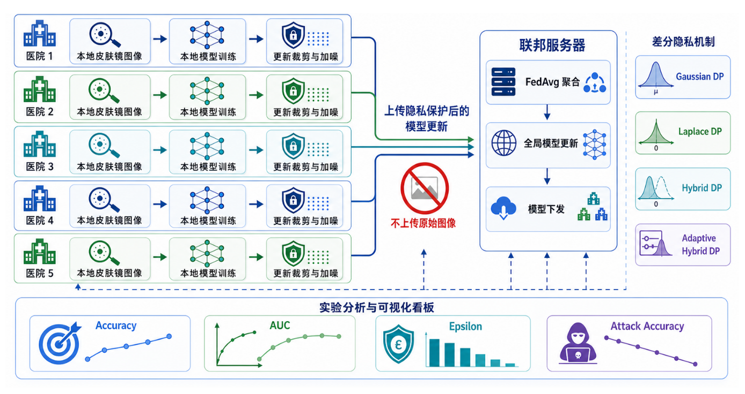
图3-1 融合差分隐私的联邦学习医疗影像协同诊断系统总体架构

图3-1中，数据层的输入为HAM10000原始元数据和皮肤镜图像，输出为按良性和恶性两类组织的训练集、验证集、测试集以及客户端数据索引。客户端训练层用于模拟多个医疗机构客户端，每个客户端只访问本地划分后的样本，并基于服务端下发的全局模型进行本地训练。隐私保护层位于客户端更新上传之前，输入为本地模型更新，输出为经过L2范数裁剪和噪声扰动后的隐私保护更新。服务端聚合层接收各客户端上传的更新，并按照客户端样本量执行FedAvg加权聚合，生成下一轮全局模型。
攻击评估层在模型训练完成后运行，不参与联邦训练过程。该层以训练后的分类模型、训练集样本和测试集样本为输入，构造成员样本与非成员样本，并输出成员推断攻击准确率和攻击AUC。可视化展示层读取训练过程记录、实验汇总结果和攻击评估结果，展示不同隐私机制下的分类指标、训练曲线、隐私预算和攻击评估结果。该架构体现了“数据不出本地、服务端只聚合模型更新”的联邦学习思想。

3.2 数据处理与客户端划分
图3-2对应本文的数据处理流程。系统需要先把HAM10000原始七分类皮肤镜图像整理成适合联邦训练的二分类数据，同时在划分阶段尽量避免数据泄漏。该处理结果不仅决定后续客户端本地训练的输入，也会影响第4章中关于类别不平衡、Non-IID分布和成员推断攻击评估的分析基础。
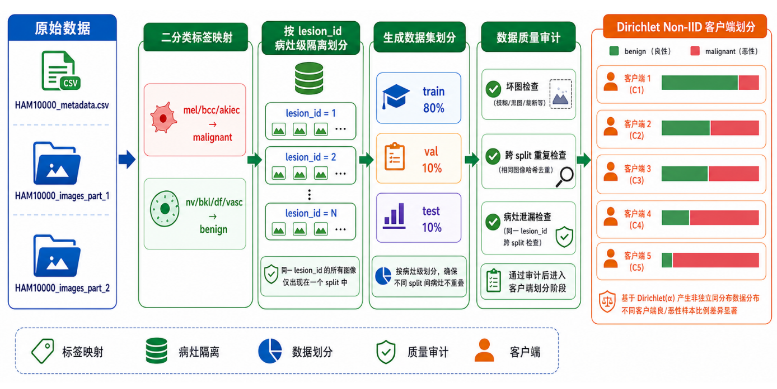
图3-2 HAM10000数据预处理与客户端划分流程

系统从HAM10000的原始元数据出发，把病变类型mel、bcc、akiec统一划入恶性组，把nv、bkl、df、vasc归入良性组。经过这层映射处理，原来的多分类问题被转换成了良恶性二分类问题，模型最终输出的两个维度分别对应benign和malignant的预测概率。
数据集划分时，系统以lesion_id字段作为分组依据，而非直接对图像进行随机打散分配。这样做的原因在于，同一病灶在数据集中往往对应多张不同角度或不同时间拍摄的图像，若不加区分地将这些图像分别划入训练集和测试集，模型可能因在训练阶段“见过”同一病灶的其他图像而导致测试指标被人为抬高。因此系统以病灶为单位执行隔离划分，确保同一病灶的所有图像完整归属于某一个数据划分。
划分就绪后，训练集、验证集和测试集的图像数量分别为8025张、993张和997张，三者比例约为8:1:1。系统随后对数据质量进行了一轮全面审计，逐项排查了图像文件可读性、不同划分之间是否存在同名文件、哈希值有无重复、以及lesion_id信息是否发生跨划分泄露等问题。审计结果未发现任何异常，表明该划分方案具备可靠性，可直接用于后续实验环节。
最后，系统在训练集上构造多个客户端数据子集。本文主实验设置5个客户端，并使用Dirichlet分布进行Non-IID划分。Dirichlet参数$α$用于控制客户端之间的类别分布差异：$α$越小，不同客户端之间的良恶性样本比例差异越明显，更接近真实多机构医疗数据分布不一致的场景；$α$越大，客户端之间的数据分布越接近整体训练集分布。主实验采用Dirichlet $α$=1.0，消融实验进一步比较不同$α$设置对模型性能的影响。

3.3 联邦学习训练与结果管理流程
联邦学习训练流程如图3-3所示。该流程描述了系统从全局模型初始化到多轮客户端训练、隐私扰动、服务端聚合和结果记录的完整过程。与集中式训练不同，联邦学习训练过程中服务端不直接读取客户端原始图像，而是通过多轮模型下发与更新聚合逐步优化全局模型。
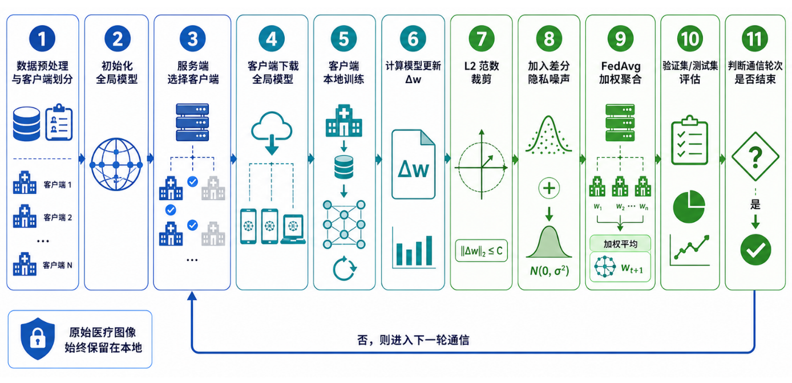
图3-3 联邦学习训练流程

每轮通信启动之际，服务端先判定本轮有哪些客户端参与训练。主实验配置了5个客户端，采样比例设为1.0，即每轮全部5个客户端都参与。服务端把最新的全局模型参数分发给各个客户端，各客户端在自己的本地数据上执行1个epoch的本地训练，训练结束后将本地模型参数与接收到的全局参数做差，得到本轮的模型更新量$Δw$。
启用隐私机制时，客户端更新先进入第3.5节所述隐私保护模块，完成L2范数裁剪和噪声扰动后，再作为隐私保护后的模型更新上传至服务端。服务端接收多个客户端更新后，按照客户端样本量进行FedAvg加权平均，得到新的全局模型参数，并进入下一轮通信。
每轮聚合完成后，系统在验证集和测试集上计算分类指标，包括Accuracy、AUC、F1、Sensitivity和Specificity等。为了避免直接根据测试集选择最优轮次，论文主结果采用验证集最佳轮次对应的测试集指标，排序规则为验证Accuracy、AUC、F1依次优先。系统记录逐轮训练损失、验证指标、测试指标、平均更新范数、隐私预算和通信量，并生成实验汇总结果，为第4章结果分析和可视化展示提供数据基础。

3.4 医学图像分类模型实现
模型结构示意见图3-4。本文将医学图像分类模型作为联邦训练中的客户端本地模型和服务端全局模型共同使用。模型输入为经过预处理和标准化后的皮肤镜图像，输出为良性和恶性两类预测概率。由于本文主要目标是比较不同联邦隐私机制的影响，主实验选择结构成熟、训练成本适中且易于复现的ResNet18作为基线骨干网络。
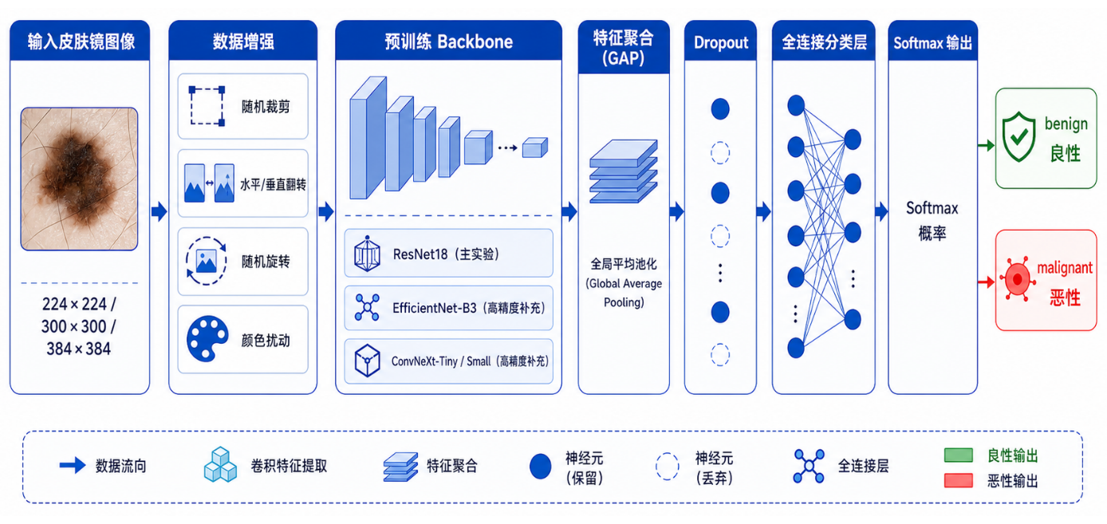
图3-4 医学图像二分类模型结构

模型骨干并非在底层代码中固定指定，而是由配置文件中的backbone字段控制。主实验读取在ImageNet上预训练的ResNet18，并在此基础上改动最后的分类部分：原始全连接分类头被替换成二分类输出层，用于生成benign和malignant两类logits。随后，系统再通过Softmax函数把logits转换为类别概率。这样处理后，前面网络层保留下来的通用视觉特征仍然可以被利用，输出端也能对应HAM10000良恶性二分类任务。
在训练阶段，系统会对输入图像开展尺寸调整、随机翻转、随机旋转以及颜色扰动等增强处理，使模型在面对拍摄角度、光照条件和局部纹理变化时具备更好的适应能力。考虑到良性样本和恶性样本数量并不均衡，系统还保留了类别权重、加权采样、标签平滑以及focal loss等配置，用来在训练过程中适当提高恶性样本对模型优化的影响。
主实验之外，系统还保留了EfficientNet和ConvNeXt等骨干网络的训练入口。高精度补充实验没有继续沿用ResNet18的轻量设置，而是选用更大的输入尺寸、较强的数据增强、AdamW优化器以及余弦学习率调度，用来观察这套系统在更高训练配置下能够达到的性能水平。

3.5 融合差分隐私机制实现
图3-5想说明的不是新的训练流程，而是隐私扰动放在什么位置。本文把这一步安排在客户端上传更新之前。客户端本地训练结束后得到更新量$Δw$，这部分更新先经过L2范数裁剪，再按实验设置加入Gaussian、Laplace或Hybrid噪声。处理后的结果记为$Δw'$。服务端参与聚合时，接收到的已经是裁剪和扰动后的更新。
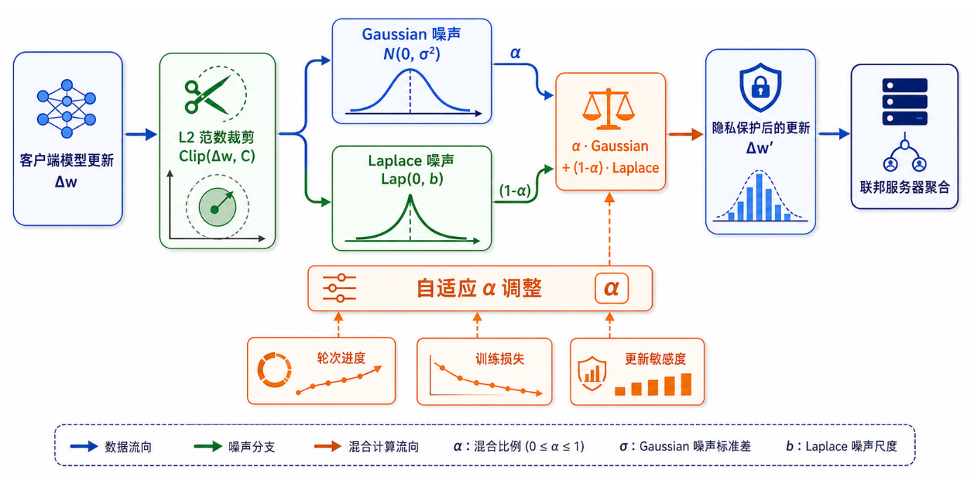
图3-5 混合差分隐私扰动机制

L2范数裁剪放在加噪之前。这里关心的是更新幅度是否过大，而不是改变更新方向。若某个客户端更新的范数超过clip_norm，系统按比例缩小该向量，使其落回阈值范围内；未超过阈值的更新保留原值，裁剪后的更新再进入噪声扰动步骤。
本文设置三种扰动方案：Gaussian、Laplace和Hybrid。Hybrid按混合权重$α$组合两类噪声，基础实验取$α$=0.7。
Adaptive Hybrid逐轮更新$α$，依据包括训练轮次、训练损失和本地更新敏感度。实验设置$α$下限，避免某一分量被压到0。

3.6 成员推断攻击与可视化实现
图3-6展示成员推断攻击的评估流程。评估在分类模型训练结束后进行，模型先在训练集和测试集上输出预测概率。
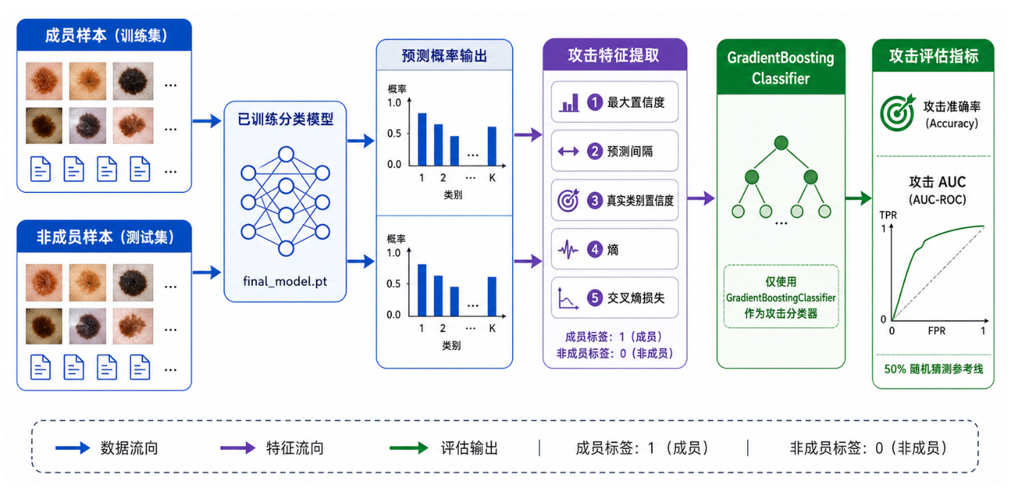
图3-6 成员推断攻击评估流程

成员与非成员各抽取997个样本，组成平衡测试集。攻击特征包括最大置信度、预测间隔、真实类别置信度、熵和交叉熵损失。
随后，系统将成员样本标记为1，非成员样本标记为0，并使用梯度提升分类器训练攻击模型。梯度提升分类器是一种集成学习分类模型，能够根据上述预测特征学习成员样本和非成员样本之间的差异。攻击结果使用攻击准确率和攻击AUC衡量。攻击准确率越接近0.5，表示攻击越接近随机猜测；攻击AUC越接近0.5，也说明攻击模型区分成员与非成员的能力越弱。
可视化模块读取实验汇总结果和攻击评估结果，将不同隐私机制下的分类指标、训练曲线、隐私预算和攻击结果集中展示。前端看板的数据由实验汇总结果和攻击评估结果生成，用于支持不同实验配置之间的横向比较。通过该模块，可以直观比较模型效用和隐私风险之间的关系，并为第4章实验分析提供图形化依据。

3.7 前端可视化展示模块
为便于集中展示联邦训练过程和实验结果，本文实现了前端可视化展示模块。该模块主要用于汇总主实验、高精度补充实验、消融实验和成员推断攻击结果，帮助用户统一查看不同隐私机制下的模型性能和隐私风险。
前端页面读取后端生成的实验汇总结果和攻击评估结果，并将Accuracy、AUC、Sensitivity、Specificity和Attack Accuracy等指标以图表和表格形式呈现。首页提供结果概览、主实验对比、训练趋势、系统结构、消融分析、攻击防御、样例参数和现场识别等功能入口，形成训练、分析和展示的一体化流程。
在答辩演示场景下，现场识别页面支持上传皮肤镜图片并返回良性/疑似恶性概率，用于展示系统的交互能力和实际应用效果。

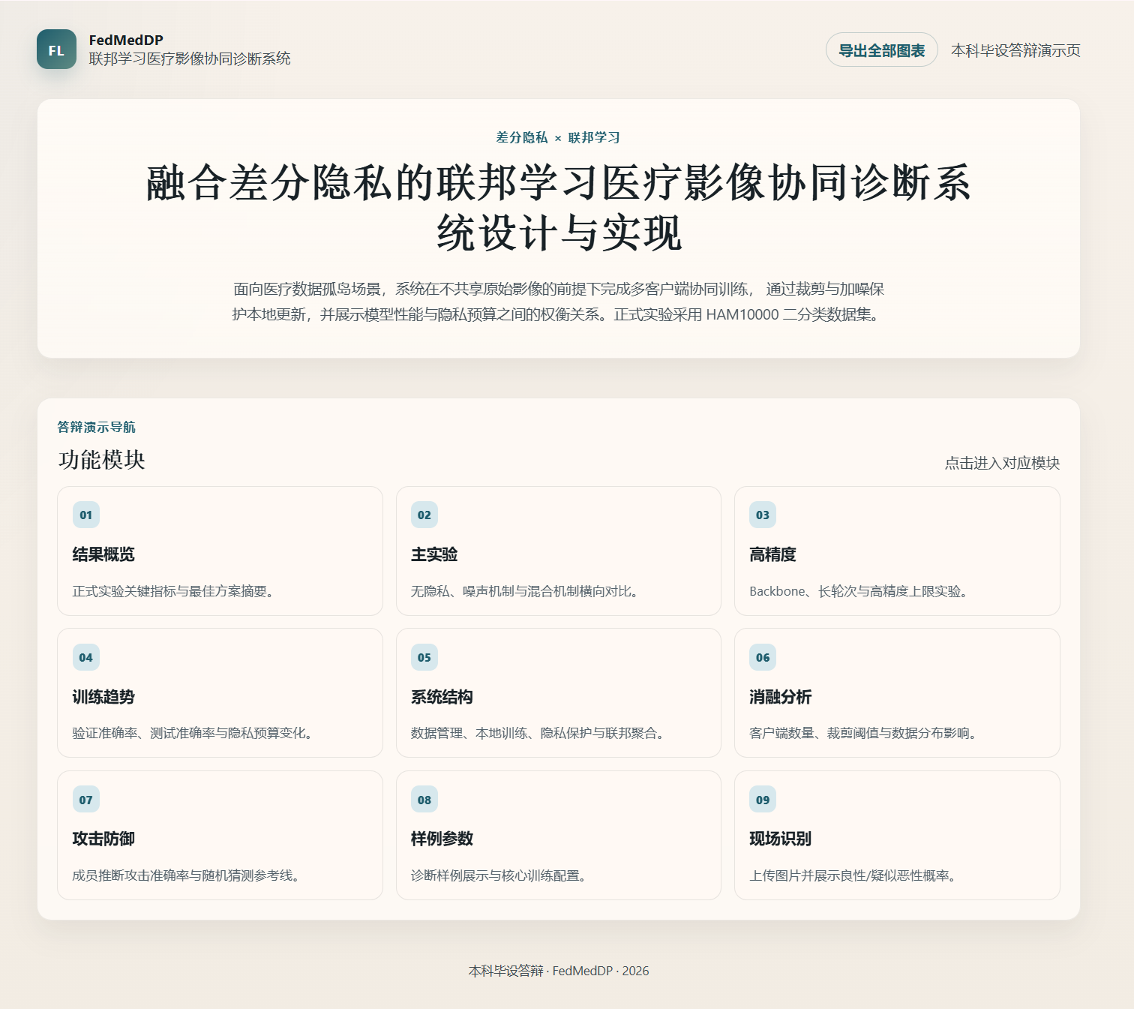
图3-7 前端首页与功能模块导航
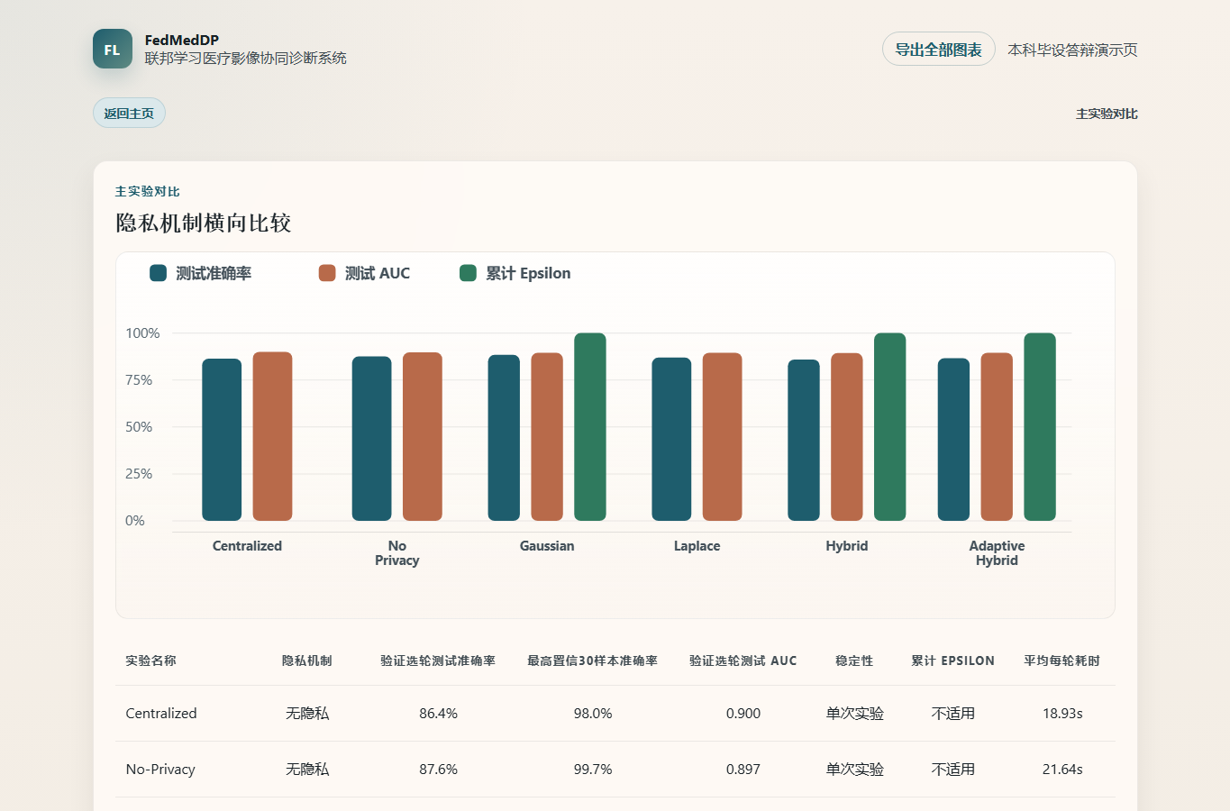
图3-8 主实验结果展示页面

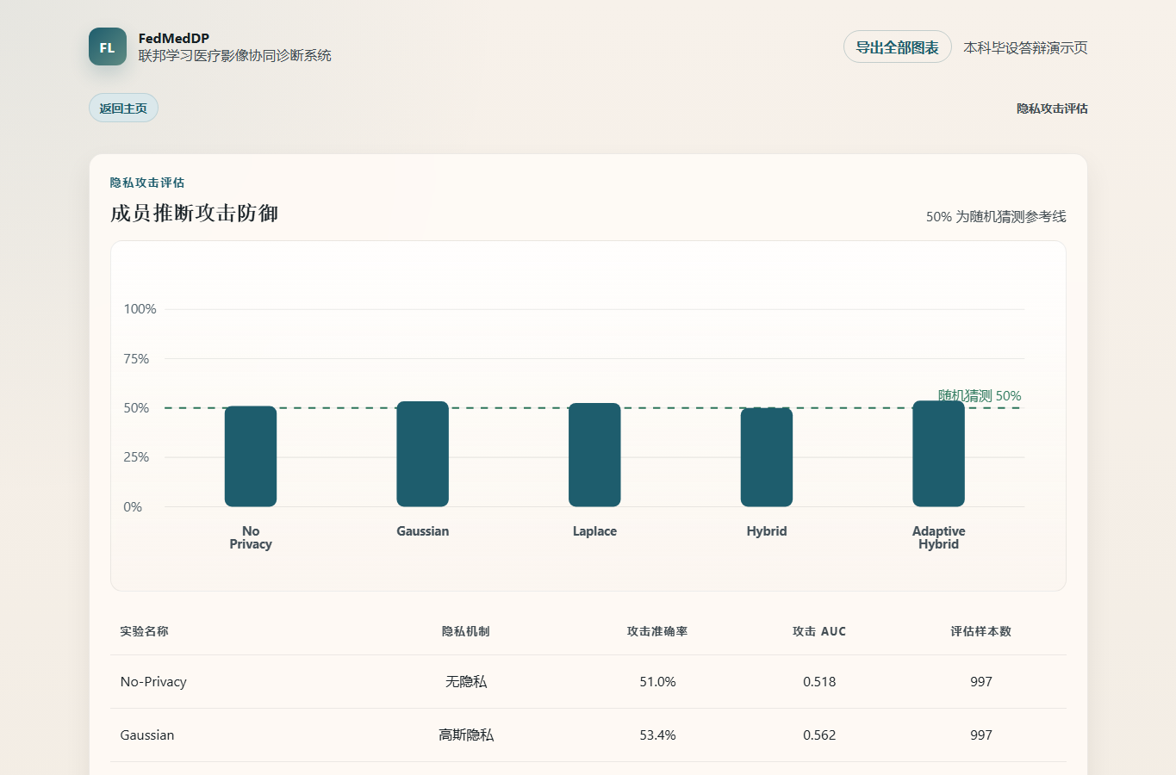
图3-9 成员推断攻击评估页面
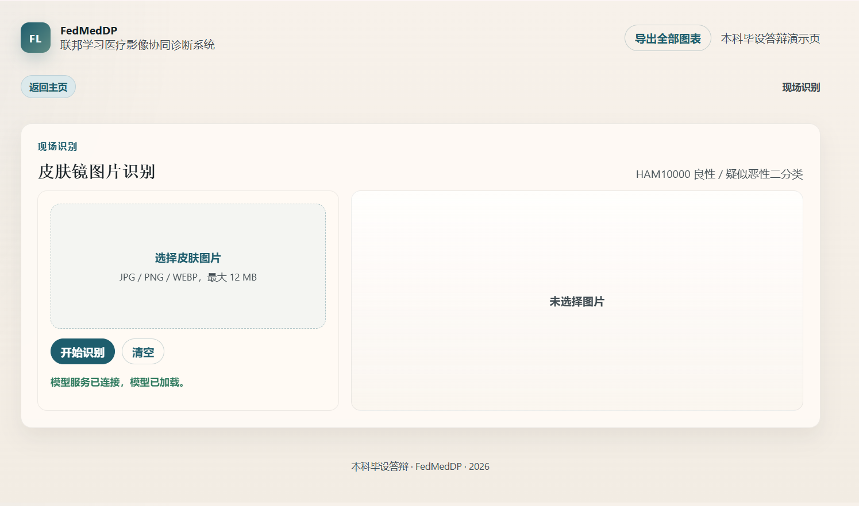
图3-10 现场识别页面

第4章 实验设计与结果分析
本章按照第3章系统设计流程展开实验分析。首先说明实验数据、运行环境和数据质量审计结果，对应第3章的数据处理与客户端划分模块；然后比较不同联邦隐私机制下的分类性能，对应联邦训练、模型构建和隐私扰动模块；随后通过高精度补充实验、多随机种子实验和消融实验分析系统扩展能力、训练稳定性和关键参数影响；最后结合成员推断攻击结果评估模型隐私风险。整体实验方案如图4-1所示。
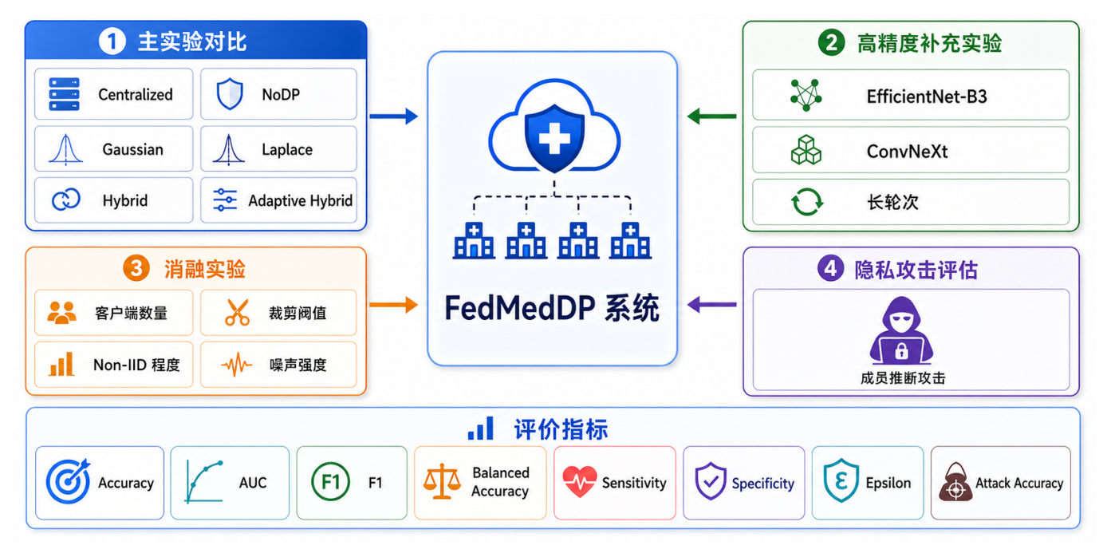
图4-1 实验方案设计总览

图4-1给出了本文实验方案与第3章各系统模块之间的对应关系，后续小节将分别从数据质量、模型分类性能、隐私泄露风险以及系统通信与计算开销等角度展开讨论。

4.1 实验数据与环境
实验依托公开HAM1000皮肤镜图像数据集开展，该数据集收录了来自多家医疗机构、使用不同品牌皮肤镜设备采集的色素性皮肤病变图像。本文在此数据集基础上构建了良恶性二分类任务^{[17]}，关于数据集的具体划分方案以及数据质量检查的各项结果，请参阅第4.2节的详细说明。
实验在单机环境中模拟多个联邦客户端，硬件与软件环境如表4-1所示。

表4-1 实验环境配置
项目 | 配置
Python | 3.11
CUDA | 12.4
GPU | NVIDIA A10
PyTorch | 2.6.0+cu124
torchvision | 0.21.0+cu124
numpy | 1.26.4
pandas | 2.3.3
scikit-learn | 1.7.2
matplotlib | 3.10.8
Pillow | 12.1.1
PyYAML | 6.0.3

4.2 实验参数与数据质量

表4-2 主实验参数配置
参数 | 取值
数据集 | HAM10000 二分类
类别 | benign、malignant
客户端数量 | 5
数据划分 | train/val/test = 80%/10%/10%
Non-IID 划分 | Dirichlet α = 1.0
模型骨干 | ResNet18
输入尺寸 | 224×224
batch size | 128
通信轮次 | 40
本地 epoch | 1
优化器 | Adam
学习率 | 0.0001
权重衰减 | 0.0001
FedAvg 客户端采样比例 | 1.0
隐私裁剪阈值 | clip_norm = 5.0
Hybrid Gaussian 噪声系数 | noise_multiplier = 0.03
Hybrid Laplace 噪声尺度 | laplace_scale = 0.008
Hybrid 基础混合权重 | hybrid_alpha = 0.7
注：Hybrid与Adaptive Hybrid均建立在Gaussian噪声和Laplace噪声混合的基础之上。二者的区别在于，Adaptive Hybrid额外具备在训练推进过程中动态调节噪声混合比例的能力。由于这一差异，本文将Adaptive Hybrid单独列为一类自适应混合机制来报告实验结果。

主实验参数如表4-2所示。实验最终报告的评价指标并非直接取自测试集上的最优值。选取方式为：首先依据验证集表现确定最优通信轮次，然后将该轮次对应的测试集指标作为最终报告结果。之所以采用这一策略，是因为若反复依据测试集表现进行指标筛选，容易引入结果选择偏差，而通过验证集确定选轮能够在一定程度上规避这一问题。
数据预处理阶段，系统先将原始图像整理为ImageFolder结构，再按照约80%、10%、10%的比例生成训练集、验证集和测试集。划分后，训练集包含8025张图像，其中良性 6461张、恶性1564张；验证集包含993张图像，其中良性804张、恶性189张；测试集包含997张图像，其中良性796张、恶性201张。三类划分中的恶性样本比例均保持在约19%至20%之间，说明采用病灶级隔离后，验证集和测试集仍然保留了与训练集接近的类别比例。由于同一病灶可能对应多张图像，本文使用lesion_id进行隔离划分，并在训练前检查图片可读性、跨split文件名重复、跨split哈希重复和病灶级泄漏，以降低划分错误造成测试结果偏高的风险。
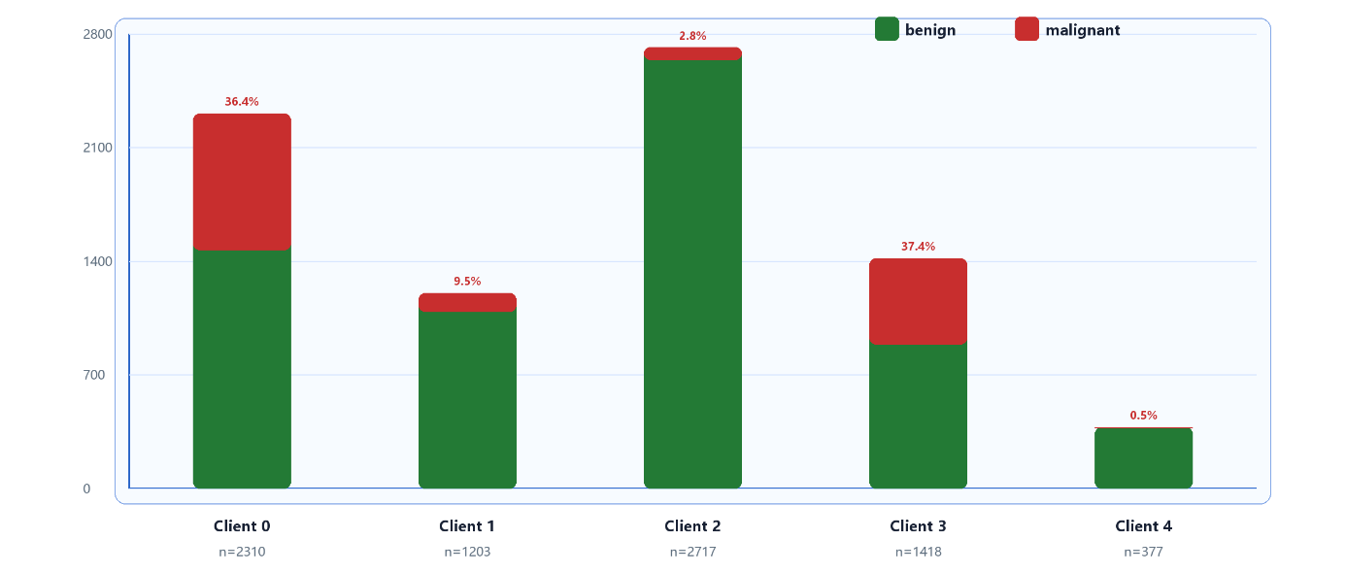
图4-2 主实验客户端Non-IID类别分布

图4-2给出的并不是完全均衡的客户端划分结果。5个客户端之间，样本数量和恶性样本占比都有差别：Client0和Client3的恶性样本比例偏高，Client2和Client4则明显偏低。这说明即便Dirichlet $α$=1.0，划分后的客户端数据仍然具有Non-IID特征。该现象与第3章的数据划分模块相对应，也可以解释后续联邦聚合过程中模型性能为什么会出现一定波动。

4.3 主实验对比分析
主实验比较单客户端集中式基线、5客户端无隐私联邦学习、Gaussian、Laplace、Hybrid和Adaptive Hybrid等机制。分类性能结果如表4-3所示。

表4-3 主实验分类性能对比
实验 | 隐私机制/配置 | 测试Accuracy | AUC | F1 | Balanced Accuracy | Sensitivity | Specificity
ham10000_centralized | None  （单客户端） | 0.8636 | 0.8999 | 0.7771 | 0.7640 | 0.5970 | 0.9309
ham10000_nodp | None  （5客户端） | 0.8756 | 0.8971 | 0.7704 | 0.7324 | 0.4925 | 0.9724
ham10000_gaussian | gaussian | 0.8837 | 0.8946 | 0.7999 | 0.7728 | 0.5871 | 0.9585
ham10000_laplace | laplace | 0.8696 | 0.8955 | 0.7843 | 0.7677 | 0.5970 | 0.9384
ham10000_hybrid | hybrid（基础自适应） | 0.8596 | 0.8938 | 0.7627 | 0.7429 | 0.5473 | 0.9384
ham10000_hybrid_adaptive | hybrid（增强自适应） | 0.8656 | 0.8955 | 0.7624 | 0.7336 | 0.5124 | 0.9548
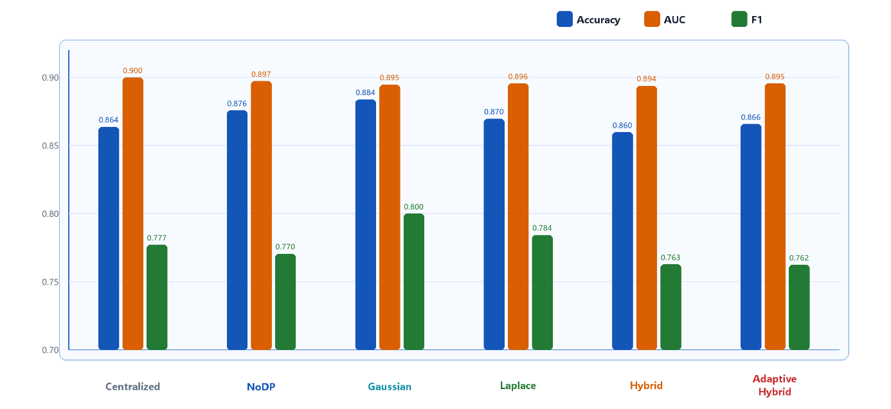
图4-3 主实验分类指标对比

图4-3将Accuracy、AUC和F1三个核心分类指标进行图形化展示。结果显示，Gaussian机制在测试Accuracy和F1上表现较好，说明在当前噪声参数下，Gaussian机制没有明显破坏模型整体分类能力；各机制AUC均接近0.89至0.90，说明模型整体具有一定良恶性区分能力。
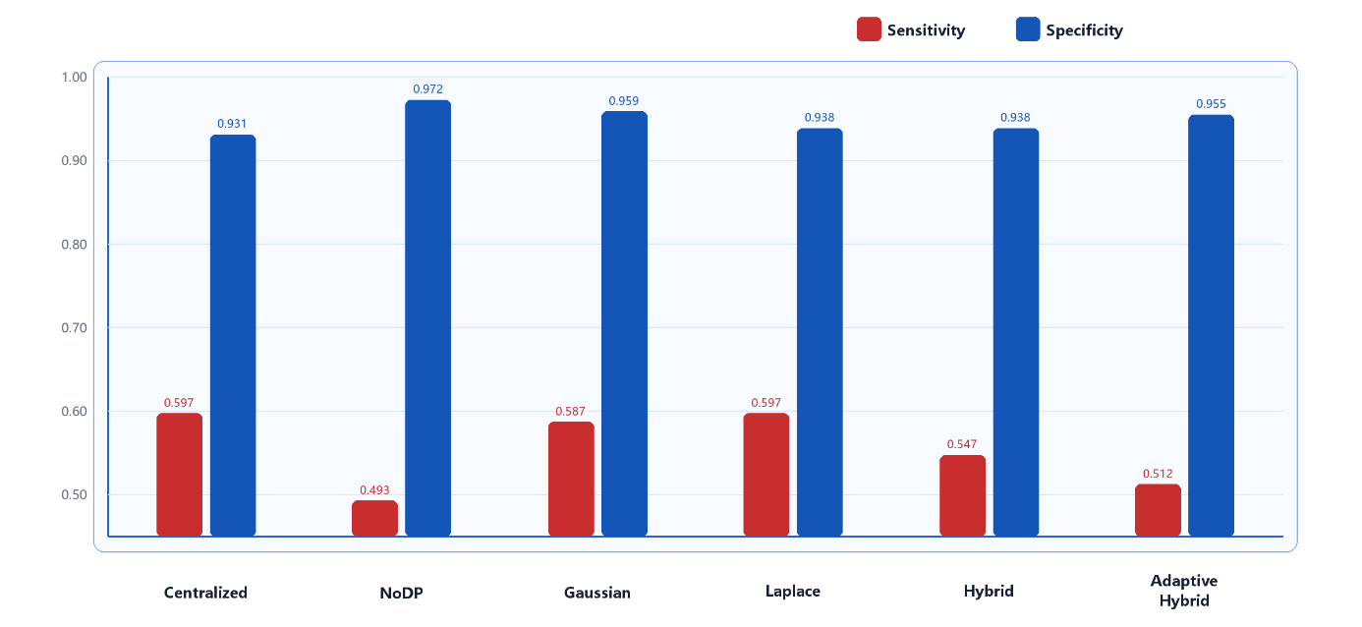
图4-4 主实验灵敏度与特异度对比

图4-4进一步比较了Sensitivity和Specificity。可以看出，各方法的Specificity普遍高于Sensitivity，说明模型更容易识别良性样本，而对恶性样本的识别能力相对不足。对于医学影像二分类任务，Sensitivity直接关系到恶性病灶漏判风险，因此不能只根据 Accuracy判断模型效果，需要结合AUC、F1、Balanced Accuracy、Sensitivity和Specificity 综合分析。
从表4-3、图4-3和图4-4可以看出，不同隐私机制在不同评价维度上各有优势。Gaussian机制在本文主实验中获得最高测试准确率0.8837，同时F1也最高；Laplace机制测试准确率为0.8696，低于Gaussian，但Sensitivity达到0.5970，高于Gaussian的0.5871，且Balanced Accuracy与Gaussian较为接近。对于医学影像任务而言，Sensitivity 关系到恶性样本漏判风险，因此Laplace机制在恶性样本识别维度上具有一定优势。Hybrid配置测试准确率为0.8596，略低于其他机制，但后续成员推断攻击结果显示其攻击准确率更接近随机猜测。Adaptive Hybrid配置的测试准确率为0.8656，介于Hybrid机制和Laplace机制之间。
NoDP与集中式基线之间的性能差异，主要与客户端划分方式、训练轨迹及验证集选轮策略不同有关。Gaussian机制略高于NoDP，也可能受到适度噪声正则化作用和单次实验随机性的影响。因此，本文结果更适合用于比较不同实验设置下的相对表现，不宜简单概括为联邦学习必然优于集中式训练，或加噪一定提升分类性能。
先看AUC。主实验中，各方法的AUC基本集中在0.89到0.90之间，模型对良恶性样本已经具备一定区分能力。但这一结果还不能单独说明恶性样本识别已经充分。结合Sensitivity和Specificity来看，各方法的Sensitivity仍低于Specificity，说明恶性样本召回能力仍是后续分析中需要重点讨论的部分。
表4-3中，各方法的Sensitivity整体偏低，大致处于0.49到0.60之间，说明模型对恶性样本的识别仍然不够充分。造成这一现象的原因可能与HAM10000类别不平衡、恶性样本数量较少、良恶性二分类映射较粗以及阈值选择有关。对于真实医疗辅助诊断系统而言，较低的Sensitivity可能意味着恶性病灶漏判风险较高。因此，本文系统更适合作为隐私保护联邦学习实验平台，其结果还不足以直接支撑临床诊断部署。后续可以从恶性样本重采样、代价敏感损失、阈值策略优化和外部验证数据等方面继续提高恶性样本召回能力。
训练过程记录方面，系统保存每轮验证准确率、测试准确率、训练损失、验证损失、模型更新范数和累计近似隐私预算。从训练曲线看，模型通常在前若干轮提升较快，随后进入带有波动的收敛阶段。差分隐私噪声会增加模型更新的不确定性，因此训练指标可能出现一定起伏。Gaussian和Hybrid机制的累计近似epsilon会随着通信轮次增加而增长，也反映出隐私预算在训练过程中的累积特点。

4.4 高精度补充实验分析
为了观察系统在更高训练配置下的表现，本文另外设置了高精度补充实验。该部分在配置层面支持EfficientNet-B3/B4、ConvNeXt-Tiny和ConvNeXt-Small等模型骨干。代表性高精度配置选用ConvNeXt-Small，输入尺寸调整为384×384，并结合AdamW优化器、focal loss损失函数、余弦学习率调度策略以及测试时数据增强。同时在60轮训练设置下运行多组随机种子实验，以便观察结果的稳定性。实验结果如表4-4所示。

表4-4 高精度补充实验结果
实验 | 方式 | 测试 Accuracy | AUC | F1 | Sensitivity | Specificity
ham10000_literature_target | ConvNeXt-Small 多种子均值（60轮） | 0.8770  ±0.0049 | 0.9298  ±0.0045 | 0.7874  ±0.0091 | 0.5655  ±0.0201 | 0.9556  ±0.0052
ham10000_accuracy90_  weighted_5models_  sens70 | 5 模型预测概率加权集成 | 0.9057 | 0.9417 | 0.8502 | 0.7363 | 0.9485
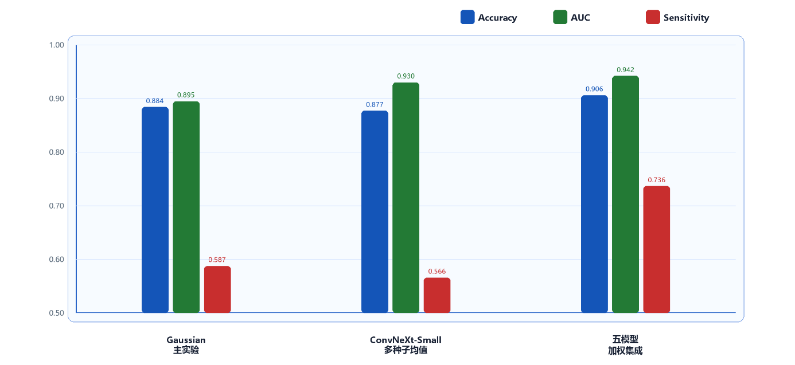
图4-5 主实验与高精度补充实验性能对比

图4-5将主实验最优隐私机制、高精度骨干网络配置和五模型加权集成结果进行对比。可以看出，高精度补充实验在AUC和Sensitivity上均有明显提升，尤其五模型加权集成在满足Sensitivity约束的条件下取得了0.9057的测试Accuracy。
从表4-4和图4-5可以看出，代表性高精度配置在3个随机种子、60轮训练设置下测试准确率均值为0.8770，AUC均值为0.9298。该结果说明，在更强模型骨干和更精细训练策略下，系统可以获得更高AUC，并具有较好的稳定性。进一步地，五模型加权集成配置通过5个高精度模型的预测概率加权集成，在满足最小Sensitivity约束的条件下取得0.9057的测试Accuracy，说明系统在强模型和集成策略下具有超过90%准确率的性能上限。
高精度加权集成在本文中作为补充实验处理，用来观察模型性能上限，不纳入联邦隐私机制主实验。参与集成的成员模型来自无隐私高精度配置，训练方式以单客户端或集中式为主，在推理阶段对各模型输出的预测概率进行加权融合。除代表性高精度配置外，系统还测试了ConvNeXt、EfficientNet等不同骨干网络，结果表明系统对多种模型架构和训练策略具有较好的兼容性。考虑到论文篇幅和结果可比性，本文主要选取单模型高精度配置与五模型加权集成结果作为高精度补充实验的代表性结果。
这组高精度补充实验不参与隐私机制的横向判定。它在本文中更接近一个性能上限参照，用来观察更强骨干网络和集成策略加入后，分类结果还能提升到什么程度。讨论隐私机制差异时，本文仍回到ResNet18主实验结果。

4.5 多随机种子稳定性分析
多随机种子实验用于分析模型训练结果的稳定性。深度学习训练会受到模型初始化、数据加载顺序、数据增强随机性、客户端划分和验证集选轮等因素影响。若只报告单次实验结果，可能无法判断该结果是稳定规律还是偶然波动。因此，本文对代表性高精度配置进行多随机种子实验，并统计均值和标准差。其中，均值反映多次运行下的平均性能，标准差反映结果波动程度，标准差越小表示训练结果越稳定。多随机种子实验结果如表4-5所示。

表4-5 多随机种子稳定性结果
实验 | 种子数 | Accuracy mean±std | AUC mean±std | F1  mean±std | Balanced Accuracy mean±std
ham10000_literature_target | 3 | 0.8770±0.0049 | 0.9298±0.0045 | 0.7874±0.0091 | 0.7606±0.0097

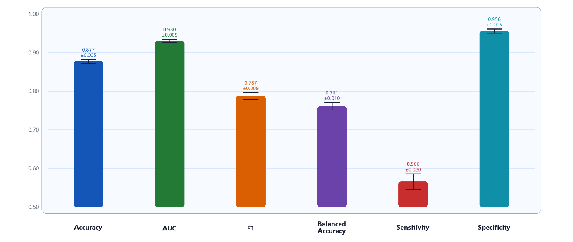
图4-6 多随机种子稳定性分析

图4-6以柱状图和误差线形式展示多随机种子结果。可以看出，Accuracy和AUC的误差线较短，说明总体分类性能波动较小；Sensitivity的误差线相对更明显，说明恶性样本识别能力比总体Accuracy更容易受到随机因素影响。
从表4-5和图4-6可以看出，多种子实验的标准差较小，说明该实验设置下模型训练结果相对稳定。AUC标准差为0.0045，测试准确率标准差为0.0049，表明随机初始化和数据加载随机性对最终结果有影响，但没有导致结论大幅波动。对于医学影像任务，多种子结果比单次实验更能说明模型性能可靠性。

4.6 消融实验分析
本文消融实验覆盖客户端数量、裁剪阈值、Non-IID程度和噪声强度。为保证横向比较清晰，表4-6中的消融结果均基于Hybrid隐私机制，只改变对应消融变量。选择Hybrid作为消融基线，是因为该机制同时包含Gaussian和Laplace两类噪声，更适合观察客户端数量、裁剪阈值、Non-IID程度和噪声强度对混合扰动机制的影响。部分结果如表4-6所示。

表4-6 消融实验结果
消融类型 | 配置 | 隐私机制 | 测试 Accuracy | AUC | F1 | 说明
客户端数量 | 3 | hybrid | 0.8766 | 0.9023 | 0.7793 | 客户端较少，通信量较低
客户端数量 | 5 | hybrid | 0.8686 | 0.9018 | 0.7650 | Hybrid 消融基准，客户端数与主实验一致
客户端数量 | 10 | hybrid | 0.8696 | 0.8946 | 0.7616 | 通信量增加
客户端数量 | 20 | hybrid | 0.8686 | 0.8756 | 0.7683 | 通信量显著增加
裁剪阈值 | 1.0 | hybrid | 0.8736 | 0.8989 | 0.7734 | 裁剪较强
裁剪阈值 | 3.0 | hybrid | 0.8756 | 0.8807 | 0.7861 | 综合表现较好
裁剪阈值 | 5.0 | hybrid | 0.8636 | 0.8851 | 0.7724 | 基础裁剪阈值
裁剪阈值 | 10.0 | hybrid | 0.8666 | 0.8983 | 0.7603 | 裁剪较弱
Dirichlet α | 0.1 | hybrid | 0.8495 | 0.8956 | 0.7600 | Non-IID 最强
Dirichlet α | 0.5 | hybrid | 0.8596 | 0.8901 | 0.7596 | Non-IID 较强
Dirichlet α | 1.0 | hybrid | 0.8736 | 0.8907 | 0.7712 | 主实验附近
Dirichlet α | 5.0 | hybrid | 0.8656 | 0.9004 | 0.7739 | 分布更均衡
Dirichlet α | 10.0 | hybrid | 0.8636 | 0.8937 | 0.7589 | 接近 IID
噪声强度 | low | hybrid | 0.8666 | 0.8790 | 0.7770 | 噪声较弱
噪声强度 | base | hybrid | 0.8596 | 0.8938 | 0.7627 | 主 Hybrid 配置
噪声强度 | high | hybrid | 0.8706 | 0.9010 | 0.7652 | 噪声较强
注：表4-6中客户端数量为5的消融结果来自独立运行的实验，其核心超参数与主Hybrid配置保持一致。由于该结果采用独立训练过程和验证集选轮策略，测试Accuracy与表4-3中Hybrid主实验结果可能存在小幅差异。

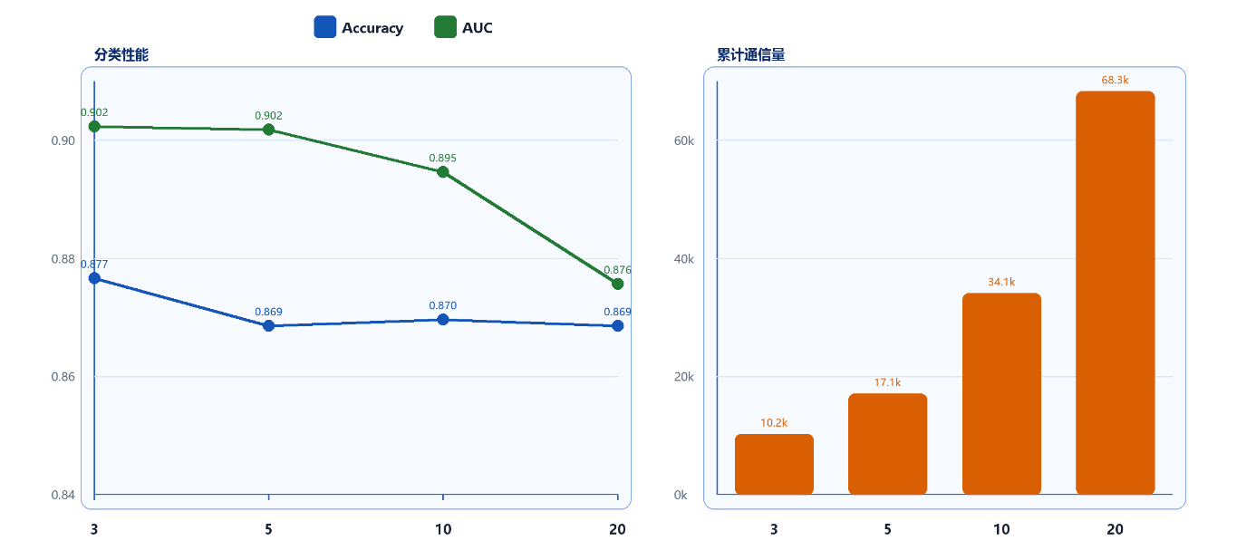
图4-7 客户端数量消融趋势

从表4-6和图4-7可以看出，客户端数量增加会明显提高通信量，但不一定带来更高准确率。这与数据分布、每个客户端样本量和联邦聚合波动有关。当客户端数量过多时，每个客户端本地数据减少，局部更新可能更不稳定。
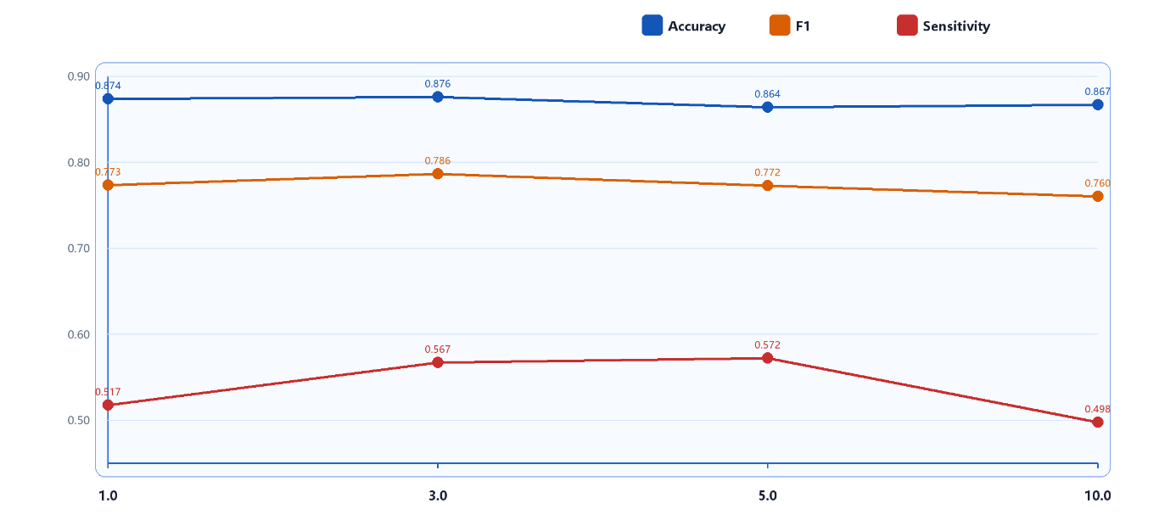
图4-8 裁剪阈值对模型性能的影响

从表4-6和图4-8可以看出，裁剪阈值会影响模型有效更新幅度。过强裁剪可能限制模型有效更新，过弱裁剪则降低敏感度控制效果。本文实验中不同裁剪阈值下结果存在波动，说明裁剪阈值需要结合模型规模、噪声强度和数据分布共同调节。
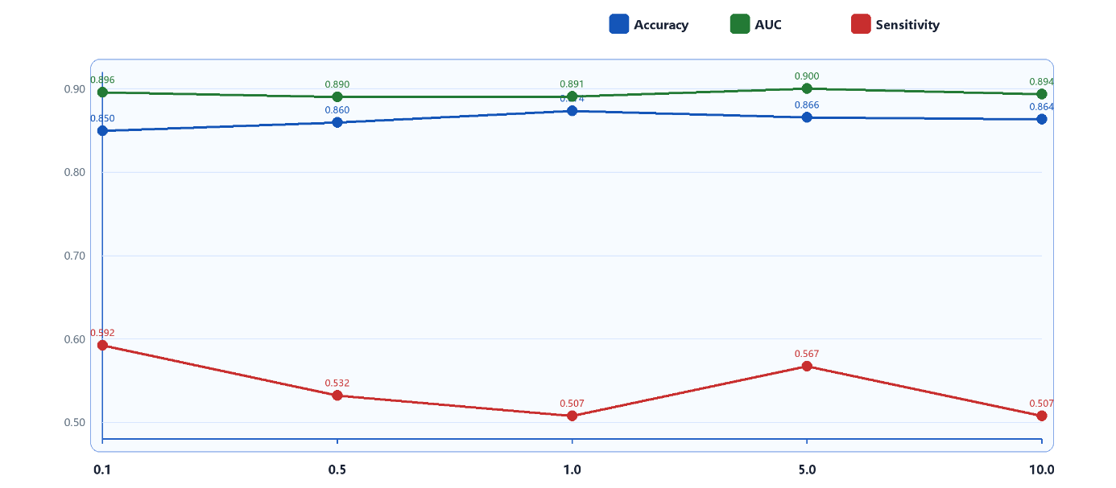
图4-9 Dirichlet $α$对联邦性能的影响

从表4-6和图4-9可以看出，当Dirichlet $α$=0.1时测试准确率最低，为0.8495，说明客户端数据分布高度不均衡会影响模型性能。随着$α$增大，客户端分布更接近整体数据分布，模型性能整体有所改善，但并非严格单调，这与随机划分和训练波动有关。
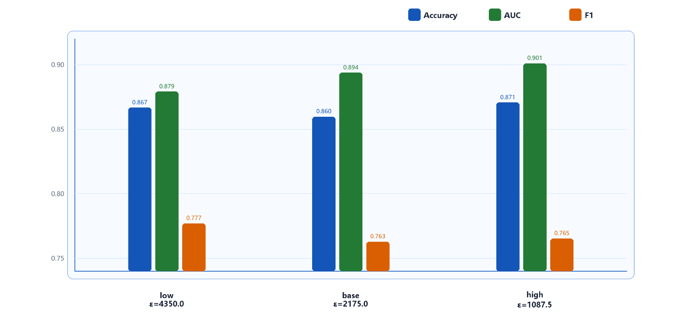
图4-10 混合噪声强度消融对比

从表4-6和图4-10可以看出，不同噪声强度下Accuracy、AUC和F1均会变化。其中high噪声配置的测试准确率为0.8706，高于low和base配置，该结果与噪声强度增加通常会降低模型效用的预期并不完全一致。该现象可能与单随机种子、验证集选轮、适度噪声的正则化作用和不同配置训练曲线差异有关，因此不应解释为更强隐私噪声普遍提升模型性能。因此，该现象仍需结合更多随机种子和噪声强度设置进一步验证。

4.7 成员推断攻击结果分析
按照第3.6节的攻击流程，系统对各主实验模型进行成员推断攻击评估，结果如表4-7和图4-11所示。

表4-7 成员推断攻击结果
实验 | 隐私机制/配置 | 攻击 Accuracy | 攻击 AUC | 成员样本数 | 非成员样本数
ham10000_nodp | None  （5客户端） | 0.5100 | 0.5178 | 997 | 997
ham10000_gaussian | Gaussian | 0.5344 | 0.5616 | 997 | 997
ham10000_laplace | Laplace | 0.5258 | 0.5690 | 997 | 997
ham10000_hybrid | Hybrid  （基础自适应） | 0.5000 | 0.5104 | 997 | 997
ham10000_hybrid_adaptive | Hybrid（增强自适应） | 0.5372 | 0.5467 | 997 | 997

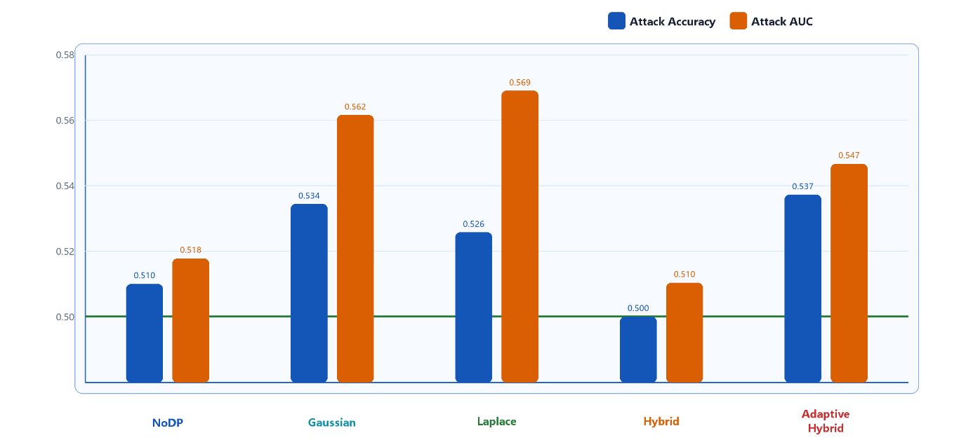
图4-11 成员推断攻击指标对比

图4-11中的绿色水平线表示0.5随机猜测基准线，攻击Accuracy和攻击AUC越接近该基准线，说明攻击模型越难区分成员样本和非成员样本。
表4-7和图4-11给出了各机制的攻击评估结果。NoDP的攻击准确率为0.5100，Gaussian、Laplace和Adaptive Hybrid分别为0.5344、0.5258和0.5372；Hybrid的攻击Accuracy为0.5000，攻击AUC为0.5104，最接近随机猜测基准线。
成员推断攻击评估先做样本平衡：成员样本997个，非成员样本997个。两类样本合并后，再划分攻击训练集与攻击测试集。Hybrid机制的攻击Accuracy为0.5000，几乎贴近0.5随机猜测，攻击模型很难稳定区分成员与非成员。这个结果不能看得太满。样本抽取、攻击模型选择和随机种子都会让数值波动。AUC指标又给出另一个角度：Laplace机制的攻击Accuracy低于Gaussian和Adaptive Hybrid，但攻击AUC略高。评估隐私效果时，攻击Accuracy和攻击AUC需要放在一起看。
这里还需要把成员推断攻击放回隐私风险评估的语境中理解。攻击准确率接近50%并不代表系统不存在任何隐私风险，只能说明在本文攻击模型和特征设置下，攻击者难以明显区分成员与非成员。更强攻击方法、重构攻击和白盒攻击仍可作为后续工作。

4.8 实验结果讨论
隐私与系统代价相关指标见表4-8。

表4-8 不同隐私机制的隐私指标对比
实验 | 隐私机制/配置 | 近似累计 epsilon | 攻击 Accuracy | 攻击 AUC | 累计通信量 MB
ham10000_centralized | None  （单客户端） | 不适用 | 未评估 | 未评估 | 3414.06
ham10000_nodp | None  （5客户端） | 不适用（无噪声） | 0.5100 | 0.5178 | 17070.28
ham10000_gaussian | Gaussian | 2175.00 | 0.5344 | 0.5616 | 17070.28
ham10000_laplace | Laplace | 未实现严格会计 | 0.5258 | 0.5690 | 17070.28
ham10000_hybrid | Hybrid（基础自适应） | 2175.00 | 0.5000 | 0.5104 | 17070.28
ham10000_hybrid_adaptive | Hybrid（增强自适应） | 2175.00 | 0.5372 | 0.5467 | 17070.28
注：表4-8中的epsilon为客户端更新级近似累计值，仅用于本文实验中的机制对比，不能解释为严格差分隐私语境下的强隐私保证。

综合主实验、消融实验和成员推断攻击结果可以看出，不同隐私机制在模型效用、隐私风险和系统代价上表现不同。Gaussian机制在Accuracy和F1上较好，说明其在当前参数下对整体分类性能影响较小；Laplace机制在Sensitivity和Balanced Accuracy上表现较好，对恶性样本识别具有一定优势；Hybrid机制在成员推断攻击中攻击准确率最低，更接近随机猜测基准线。表4-8进一步说明，不同机制的隐私预算解释和通信代价也需要纳入比较范围。因此，隐私机制选择不能只依据分类准确率，而应结合恶性样本识别能力、攻击评估结果、隐私预算解释和系统开销综合判断。

第5章 总结与展望

5.1 工作总结
本文围绕医疗影像联邦学习与差分隐私保护问题，完成了一套可复现的协同诊断实验系统，并通过多组实验验证了系统在模型效用、隐私扰动和攻击评估方面的表现。
在系统设计方面，本文完成了数据层、客户端训练层、隐私保护层、服务端聚合层、攻击评估层和可视化展示层的整体架构设计。在系统实现方面，本文完成了数据预处理、病灶级隔离划分、Dirichlet Non-IID客户端划分、医学图像分类模型构建和FedAvg聚合等核心训练流程。同时，系统实现了客户端更新裁剪、Gaussian机制、Laplace机制、Hybrid机制、Adaptive Hybrid机制、成员推断攻击评估和前端实验看板，用于支持后续实验对比与结果展示。
在实验分析方面，本文完成了主实验、高精度补充实验、多随机种子实验、消融实验和成员推断攻击评估。实验结果表明，联邦学习能够在原始图像不集中上传的条件下完成医学影像二分类训练。不同隐私机制在分类性能和隐私风险之间存在明显差异，Hybrid机制在本文成员推断攻击评估中表现出较低攻击准确率。消融实验也提示，客户端数量、裁剪阈值、Non-IID程度和噪声强度都会改变模型性能与系统代价。
本文的各项实验结果分别揭示了不同侧面的结论：主实验中，Gaussian机制取得0.8837的测试Accuracy和0.7999的F1，说明该设置在当前任务上保留了较好的分类性能；但主实验Sensitivity大多处于0.49到0.60之间，恶性样本召回仍不足。
隐私评估给出的信息不同。Hybrid机制的成员推断攻击Accuracy为0.5000，接近随机猜测，攻击模型在本次设置下较难区分成员与非成员。这个结果只能作为实验条件内的风险判断，不能直接等同于真实部署中的绝对安全。
补充实验中，高精度加权集成的测试Accuracy达到0.9057；而消融实验在Dirichlet $α$=0.1时，测试Accuracy降至0.8495。由此可见，当前系统适宜作为基础实验平台；若要迈向临床辅助诊断，仍需真实多机构场景的进一步验证。

5.2 不足与展望
本文工作仍存在一些不足。
第一，本文主要基于公开HAM10000数据集开展多机构协作场景模拟，数据来源和任务类型仍较为单一。后续可引入更多来源、更多模态或更多病种的医疗影像数据集，例如胸片、病理图像或多中心皮肤镜数据，进一步检验系统在不同数据分布和不同标注标准下的泛化能力与隐私保护效果。
第二，当前系统的隐私保护机制定位在客户端更新级别，采用裁剪加噪声扰动的方式，隐私预算的估算采用的是近似分析方法。后续工作可以考虑接入已有的成熟隐私会计工具，对隐私预算进行更精确的计算和更规范的解释，从而提升整个隐私保护分析框架的严谨程度。
第三，本文任务为HAM10000良恶性二分类，成员推断攻击评估也只覆盖一种攻击模型。后续可扩展到多分类皮肤病灶识别、胸片分类、病理图像分类等任务，并加入更强的白盒成员推断、模型反演和梯度重构攻击，从分类泛化与隐私风险两个角度继续完善系统。

参考文献
- McMahan H B, Moore E, Ramage D, et al. Communication-Efficient Learning of Deep Networks from Decentralized Data[C]// Proceedings of the 20th International Conference on Artificial Intelligence and Statistics (AISTATS), 2017: 1273-1282.
- Kaissis G A, Makowski M R, Rückert D, et al. Secure, privacy-preserving and federated machine learning in medical imaging[J]. Nature Machine Intelligence, 2020, 2(6): 305-311.
- Adnan M, Kalra S, Cresswell J C, et al. Federated learning and differential privacy for medical image analysis[J]. Scientific Reports, 2022, 12(1): 1953.
- 高莹, 陈晓峰, 张一余, 等. 联邦学习系统攻击与防御技术研究综述[J]. 计算机学报, 2023, 46(9): 1781-1805.
- Abadi M, Chu A, Goodfellow I, et al. Deep learning with differential privacy[C]// Proceedings of the 2016 ACM SIGSAC Conference on Computer and Communications Security (CCS), 2016: 308-318.
- Jiang S, Liu Y, Wang Z, et al. Hybrid Makes Better: Hybrid Differential Privacy Medical Image Classification Based on Federated Learning[J]. IEEE Transactions on Dependable and Secure Computing, 2025, 22(5): 5265-5276.
- Nampalle K B, Singh P, Narayan U V, et al. Vision Through the Veil: Differential Privacy in Federated Learning for Medical Image Classification[J/OL]. arXiv preprint arXiv:2306.17794, 2023.
- Li X, Jiang M, Zhang X, et al. FedBN: Federated Learning on Non-IID Features via Local Batch Normalization[C]// International Conference on Learning Representations (ICLR), 2021.
- Warnat-Herresthal S, Schultze H, Shastry K L, et al. Swarm Learning for decentralized and confidential clinical machine learning[J]. Nature, 2021, 594(7862): 265-270.
- Koutsoubis N, Waqas A, Yilmaz Y, et al. Privacy-preserving Federated Learning and Uncertainty Quantification in Medical Imaging[J]. Radiology: Artificial Intelligence, 2025, 7(4): e240637.
- Zhao Y, Zhao J, Yang M, et al. Local Differential Privacy based Federated Learning for Internet of Things[J]. IEEE Internet of Things Journal, 2021, 8(11): 8836-8853.
- 张啸剑, 张雷雷, 张治政. 基于用户级别本地化差分隐私的联邦学习方法[J]. 计算机研究与发展, 2025, 62(2): 472-487.
- 李敏, 肖迪, 陈律君. 兼顾通信效率与效用的自适应高斯差分隐私个性化联邦学习[J]. 计算机学报, 2024, 47(4): 924-946.
- 李荣昌, 刘涛, 郑海斌, 等. 基于最大-最小策略的纵向联邦学习隐私保护方法[J]. 自动化学报, 2024, 50(7): 1373-1388.
- 张畅, 李卫. 面向医疗健康领域的联邦学习综述: 应用、挑战及未来发展方向[J]. 工程科学学报, 2025, 47(9): 1825-1840.
- Shokri R, Stronati M, Song C, et al. Membership inference attacks against machine learning models[C]// 2017 IEEE Symposium on Security and Privacy. 2017: 3-18.
- Tschandl P, Rosendahl C, Kittler H. The HAM10000 dataset, a large collection of multi-source dermatoscopic images of common pigmented skin lesions[J]. Scientific Data, 2018, 5: 180161.

致 谢
本论文在选题、系统实现和论文撰写过程中得到了指导教师穆超老师的悉心指导。穆超老师在研究方向确定、论文结构梳理和实验结果分析方面提出了宝贵意见，使本文工作能够围绕联邦学习、差分隐私和医疗影像分类形成较完整的技术路线，在此表示衷心的感谢。
感谢家人和同学在毕业设计期间给予的支持与帮助。由于本人水平有限，论文中难免存在不足之处，恳请各位老师批评指正。

附 录

附录A 主要实验配置说明
各类实验的配置文件按类型分目录存放。configs/目录下为主实验配置，包括集中式基线、无隐私联邦训练以及四种差分隐私变体；消融实验配置位于configs/ablations/；多随机种子实验配置位于configs/generated/multi_seed/。文件命名规则与执行方式详见项目README。

附录B 项目复现说明索引
项目的完整复现步骤已整理至README文档中。核心流程依次为：安装依赖包、准备HAM10000原始数据、执行数据预处理脚本、运行主实验、运行补充实验、运行消融实验、执行成员推断攻击评估、以及刷新前端可视化看板数据。各步骤的主要入口命令列举如下：
python scripts/prepare_ham10000.py --src data/raw_ham10000 --dst data/ham10000_binary --group-field lesion_id --seed 2026
python scripts/audit_dataset.py --root data/ham10000_binary
python scripts/run_formal_experiments.py --group main --skip-existing
python scripts/run_formal_experiments.py --group highacc --skip-existing
python scripts/run_ablation_experiments.py --skip-existing --collect
python scripts/run_attack_experiment.py --experiments ham10000_nodp ham10000_gaussian ham10000_laplace ham10000_hybrid ham10000_hybrid_adaptive
python scripts/build_dashboard_data.py --experiment-name ham10000_literature_target

附录C 关键代码文件说明
src/fedmeddp/data.py负责数据集构建和客户端数据加载器生成。src/fedmeddp/model.py负责模型骨干构建。src/fedmeddp/client.py负责客户端本地训练和评估。src/fedmeddp/server.py负责客户端采样、FedAvg聚合和统计指标计算。src/fedmeddp/privacy.py负责模型更新裁剪、噪声扰动和近似隐私预算说明。src/fedmeddp/simulate.py负责完整训练流程调度和结果保存。

附录D 主要实验结果文件
主实验汇总文件为outputs/experiment_summary.csv和outputs/experiment_summary.json。多种子汇总文件为outputs/multi_seed_summary.csv和outputs/multi_seed_summary.json。成员推断攻击结果文件为outputs/attack_summary.csv和outputs/attack_summary.json。前端看板数据文件为frontend/dashboard-data.js。

